管理控制台無法在我們自己的網站裡開啟
把入口網站加進允許的網站，並不會讓管理控制台變得可以嵌入。控制台一律拒絕自己 網站以外的所有站台，而且沒有任何設定能改變這件事 — 以及該改用什麼做法。
2026-09-01 · https://offision.com/help/zh-hant/faq/the-admin-console-will-not-open-inside-our-site/
這裡講的是控制台，不是應用程式:
用戶應用程式與訪客應用程式是可以嵌入的，那個設定也確實有效。這一頁只談
管理控制台 — 管理員用來設定 Offision 的那些畫面。

會發生什麼
把入口網站頁面加進 允許的網站 之後，嵌入的用戶應用程式開始正常運作，但同一
個入口網站中放管理控制台的框架仍然是空的。瀏覽器的開發人員主控台說它拒絕顯示。
Offision 這邊不會回報任何錯誤，清單上再加幾列也毫無變化。

原因
管理控制台在回應每一個要求時，都會附上「只有它自己網址上的頁面可以放置它」這個
指示。這個指示是固定的：它不會去讀 安全設定，所以那個畫面上的選擇與清單永遠
到不了控制台。那個畫面列出的是兩個應用程式 — 用戶應用程式與訪客應用程式 —
而這兩個就是它能管的全部。
這是刻意的。控制台是管理員變更權限、刪除人員、開門的地方；一個可以被別的網站放進
框架的頁面，就是一個點擊有可能被那個網站操縱的頁面。

該改用什麼做法
用連結，不要用框架。 從 應用市集 底下的 系統網址 複製
管理控制台網址，放在入口網站頁面上做成一個以新分頁開啟的普通連結。管理員一次
點擊就能到達，並照常用自己的帳戶登入。
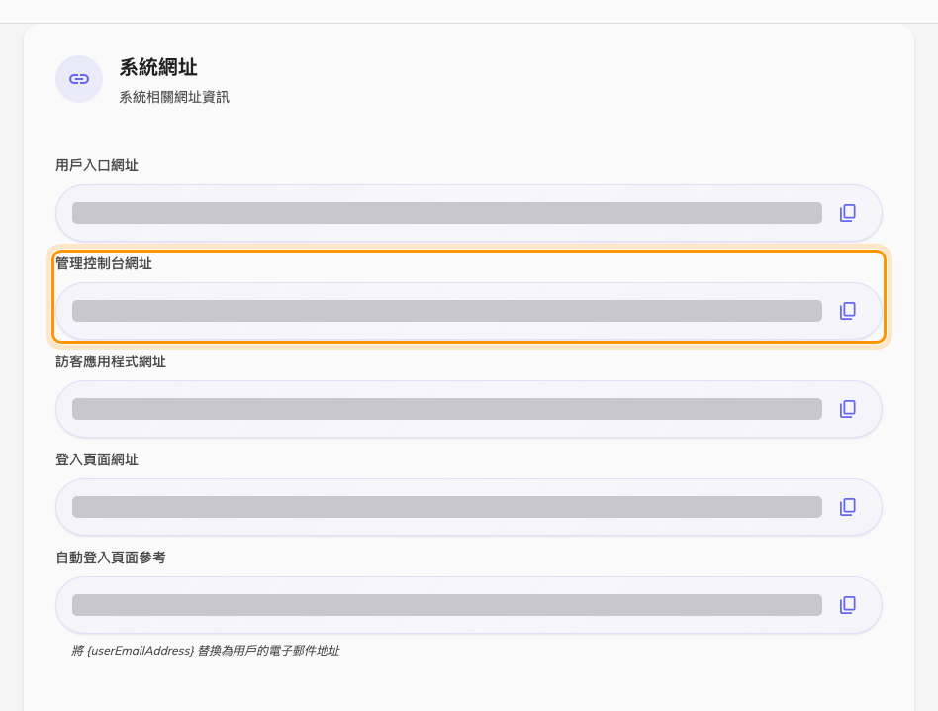
系統網址。第二列就是要連結過去的控制台網址。
如果入口網站真正要呈現的是會議室的空檔或某人的預約，那就改為嵌入
用戶應用程式 — 那才是這個設定支援的應用程式，做法在
把 Offision 嵌入公司入口網站。

